19.7.23
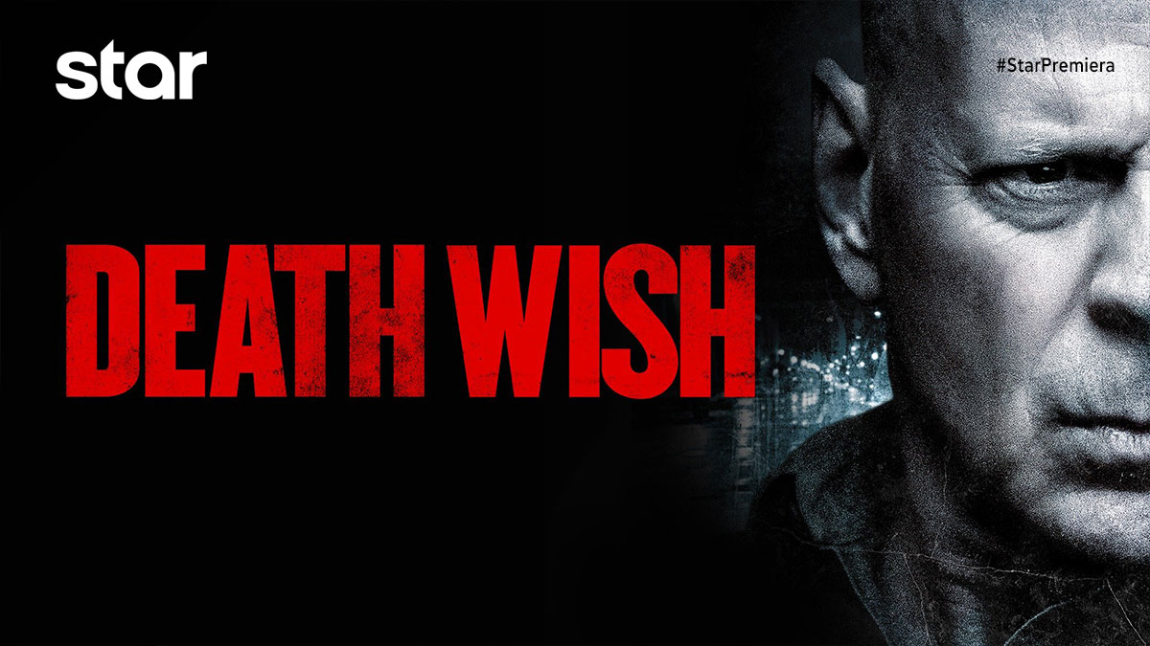
DEATH WISH
σε Α΄ΤΗΛΕΟΠΤΙΚΗ ΠΡΟΒΟΛΗ-Τετάρτη 19.7.23
DEATH WISH
Περιπέτεια, Τετάρτη 19 Ιουλίου στις 22:00
σε Α’ Τηλεοπτική Προβολή από το Star

Ο Δρ. Πολ Κέρσι είναι ένας φιλήσυχος οικογενειάρχης και επιτυχημένος χειρουργός, που παρατηρεί από απόσταση τη βία να εξαπλώνεται στην πόλη του. Όλα αλλάζουν όταν η γυναίκα του βρίσκεται άγρια δολοφονημένη στο σπίτι τους ενώ η κόρη του έχει δεχθεί μια βίαιη επίθεση. Με την αστυνομία να έχει προς εξιχνίαση δεκάδες ακόμα εγκλήματα, ο Πολ, διψασμένος για εκδίκηση, παίρνει τον νόμο στα χέρια του…
Η ταινία είναι remake της ομότιτλης ταινίας του 1974 με πρωταγωνιστή τον Τσαρλς Μπρόνσον.

ΣΚΗΝΟΘΕΣΙΑ: Έλι Ροθ
ΠΑΙΖΟΥΝ: Μπρους Γουίλις, Βίνσεντ Ντ’Ονόφριο, Ελίζαμπεθ Σου, Ντιν Νόρις

Δείτε το trailer της ταινίας DEATH WISH εδώ: https://youtu.be/ycor9ltXtK0

https://www.star.gr/tv/press-room/

Ευχαριστούμε πολύ Γραφείο Τύπου & Επικοινωνίας

